

幸 福 日 记
时 间：2020.7.29 地 点：枇杷树班 记 录：小艾
一、晨间活动:
迎着清晨柔和的微风，可爱的祺然宝贝也来到幼儿园和老师们开始了‘旋转跳跃’的游戏，宝贝的身体非常的灵活协调，小艾示范了一遍以后，宝贝便记住了方向和要求，开心的玩了起来！在一铱、启正、诗霖、清馨到来后，宝贝还当小老师，为小朋友们进行了指导。冠宏、可可、多多、昊宇来了之后，我们还调整了游戏，进行了钻圈圈的游戏哦！大家彼此配合，拿圈钻圈开心的不亦乐乎！
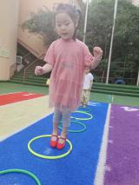
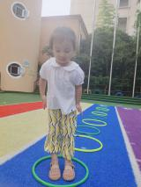
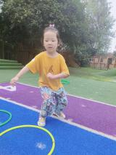
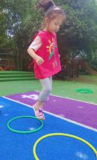

二、生活礼仪：
补充完补足的水分，小艾和宝贝们在操场进行了一场‘套圈大战’。在游戏中，每人都有两个圈，投中指定物品即为获胜!拿到奖品还可畅玩20分钟哦！第一轮宝贝们普遍缺乏方法，只有萱萱一个人投中。在第二轮开始时，大家互相商量吸取了对方的经验后，投中率高了许多，知道了要看准目标双手拿圈稳稳的抛出去！
三、自主探索:
补充完充足的水分，小艾和宝贝们进行了艺术课程《好看的盆栽》，通过活动锻炼幼儿的造型能力与手部精细动作。“小朋友们，你们看这是什么呀？”大朵：“花盆，还有好看的蓝色!”存存：“那个是绿色西瓜的！”丁丁“还有紫色的小花！”“它们都是什么形状呢？”可可：“圆柱体的，下面细上面粗！”多多：“那个西瓜的是半圆形哦！上面还有好看的叶子。”雨欣：“一个绿色细细的，一个宽宽短短的。”小朵：“它们长短都不一样！”可可：“是小水滴的样子！”····“小朋友们观察的好仔细啊！你们真棒！接下来，就让我们一起来画出一盆好看的盆栽吧！”接着，小朋友们便开始操作了起来，我们一起去看一看宝贝们的精彩作品吧！
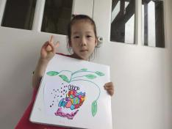
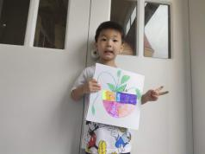
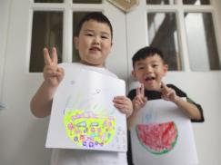
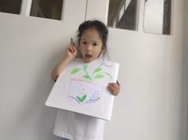

- 风采展示：
听着小主持人清馨洪亮的声音！我们的风采展示也正式拉开了帷幕！首先第一位上台才艺展示的是昊宇宝贝，为大家带来了绕口令《打醋买布》，宝贝的口齿非常的流利清晰，获得了大家棒棒棒的鼓励！接着，展示的是小石头宝贝，宝贝稍微有些害羞，在小艾的引导下，带来了展示《蛙和瓜》，获得了小朋友们的阵阵掌声!也希望宝贝下一次能够提前有所准备再进行展示，这样才不会害羞哦！最后，为大家带来展示的是身兼两职的清馨宝贝，为大家分享了绕口令《八百标兵》，虽然这个绕口令难度较大，但宝贝比较好的是，能够在一点点的提示下，自己说出剩余的部分，如果再熟练一些！一定会非常棒的!
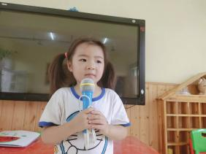
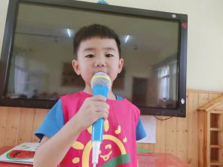
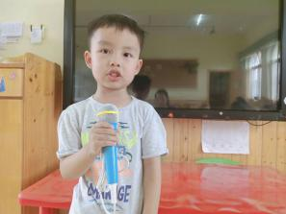
五、家园共育：

1、本周风采展的主题为：《绕口令》。周四的小主持人：石柏骏。小明星是夏语含、夏语辰、吴佳骏为了让宝贝更加自信、落落大方的展示自己，请家长引导幼儿提前准备！

